# Viščiukų broilerių skerdenų pardavimo vidutinės didmeninės kainos Lenkijoje EUR/100 kg (be PVM) 2019 m. 42–45 sav.

2019 m. 42–45 sav. (2019 m. spalio 14–lapkričio 10 d.)

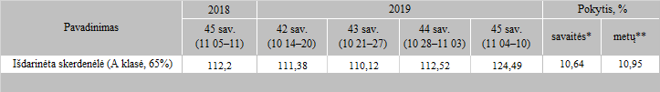

*lyginant 2019 m. 45 savaitę su 44 savaite  
**lyginant 2019 m. 45 savaitę su 2018 m. 45 savaite

Šaltinis: Europos Komisija  
Parengė: D. Špokaitė, tel. (8 37) 39 78